WiFi AP1

WiFi AP2

AP1

-64dB

AP2

-57dB

1F

Destination

2F

3F

2D Map

Finish DEMO

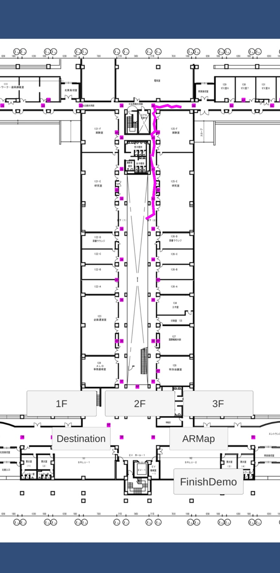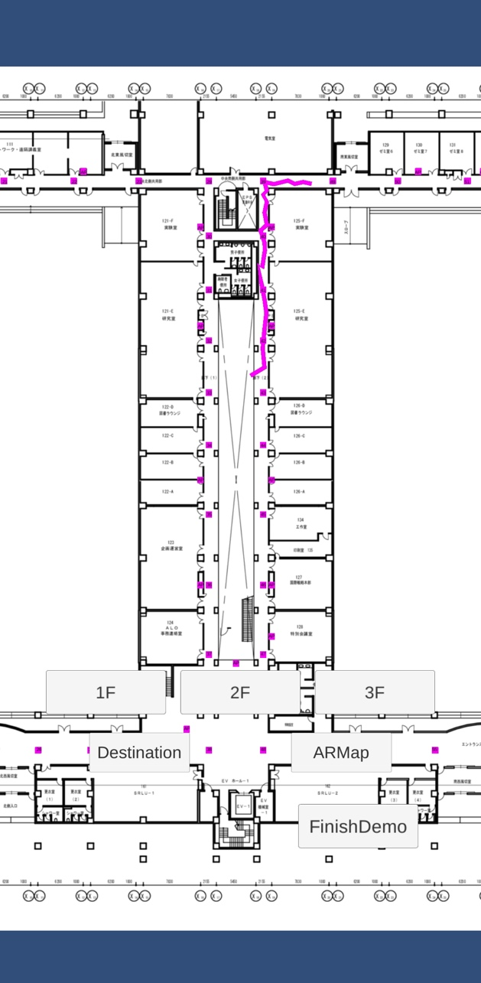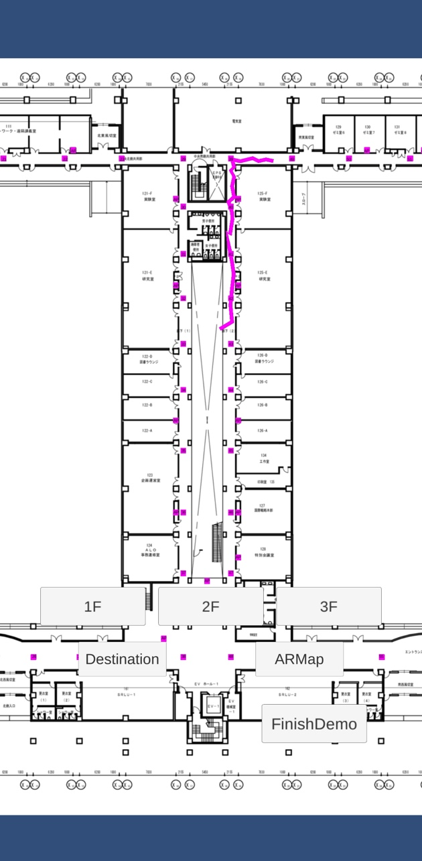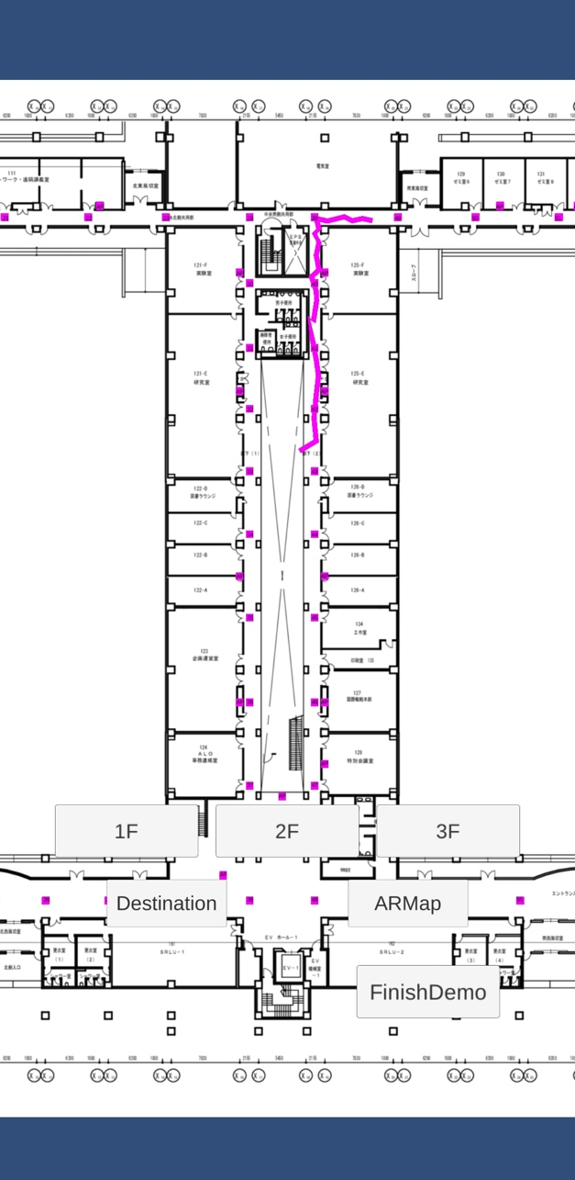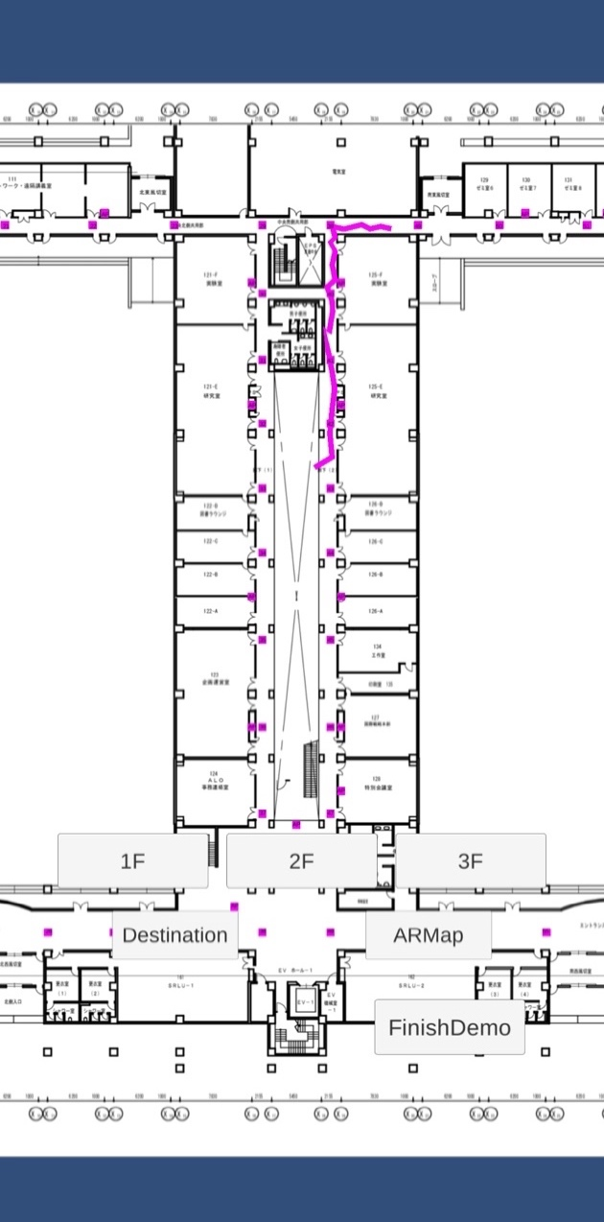

Location Area

d1

d2

**AP2**

**AP1**

d3

**AP3**